Tulipe de Kaufman

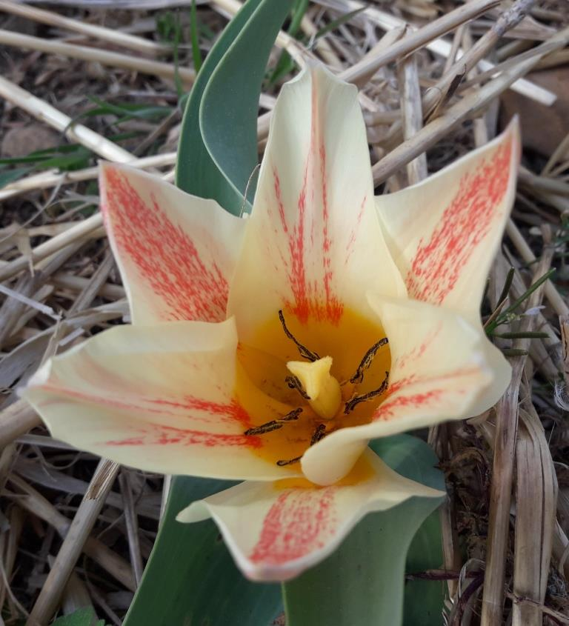
Étamines organes mâles
Carpelle organe femelle

Tépales

